辽宁省乡村教师中小学信息技术应用能力提升工程实施方案
为贯彻落实《教育部关于实施全国中小学教师信息技术应用能力提升工程的意见》（教师[2013]13号）和《教育部办公厅 财政部办公厅关于做好2016年中小学幼儿园教师国家级培训计划实施工作的通知》（教师厅[2016]2号）精神，依据《中小学教师信息技术应用能力标准（试行）》和辽宁省中小学教师信息技术应用能力提升工程总体规划的要求，结合当地中小学学科教学实际，特制定此实施方案。

一、培训目标

（一）总体目标
通过研修，了解“互联网＋学科教学”背景下的创新教学模式，提升乡村教师课堂教学能力和信息技术应用能力；以信息技术培训为载体、以掌握信息技术能力的过程为依托，学员依托网络研修社区个性化选学课程，熟练掌握信息技术教学工具，能够灵活选择和运用来教育教学工作，学会运用信息技术提高工作效能，促进学生学习成效与能力发展，示范引领区域教学；通过项目实施，以“提升中小学、幼儿园教师信息技术应用能力及课堂教学改进能力”为培训主题，推进教师网络研修社区建设，建立基于网络的区域与校本研修良性运行机制，推动教师培训常态化，生成和积累一批信息技术应用与学科教学融合成果。

（二）具体目标
- 提高教师运用信息技术进行教学的综合能力：通过信息技术能力提升培训，进一步提升教师运用信息技术的能力、学科教学能力以及专业自主发展的能力，转变学生学习方式和教学方式，优化课堂教学。
- 促进信息技术与教育教学深度融合：通过信息技术能力提升培训，构建教师网络研修社区教学共同体，开展以教师工作坊引领的线上线下实践活动，促进信息技术与教育教学的深度融合，将信息技术融入日常的教育教学工作中，切实提高教育质量。
- 教师个体的专业发展：通过信息技术能力提升，促进教师专业发展，实现在信息技术环境下主动改变教学模式、优化教学过程 、提高教学质量；通过培训，每个人确立信息技术融入课堂教学的认识和方法，促进理论、技能在实践中的转化和运用，提升学员课堂创新能力及教育教学科研能力。
- 校本研修的环境建构：形成一套区域研修与校本研修相结合的工作机制，形成以校为中心，教研组为基础，区域研培为依托的校本常态化研修模式；
- 优质资源的成果汇总：通过培训，帮助学员们建立跨区域的学习共同体，共享集体智慧，建立校、县（区）多级人才库和信息技术资源库 ，将**省（市、县）乡村教师的精品课借助奥鹏教育平台推向全国。

二、培训对象
辽宁省乡村中小学教师

三、培训时间
2017年3月14日——2017年5月19日

四、培训方式
依托教师网络研修社区，利用教师工作坊的组织形式，实现网络研修与校本研修整合的学习目标。具体体现为五个结合：
- 在线学习与线下实践相结合
采取远程网络培训、网络研修与教学实践相结合的混合式培训模式，线上与线下学习的交叉开展，有利于学员将所学知识及时应用于实践教学，促进教育理念与行为的转化。
- 专家讲座与合作探究相结合
强化情景体验，促进教师边学习，边实践，边应用，边提升。
- 主题研修和自主选学相结合
主题研修规划与大量选学课程融合，做到学中做，做中学，不断强化技能，提升经验。
- 案例分析与经验分享相结合
案例解析指导实践工作，切实可行，效果显著。
- 问题解决与成果分享相结合
不断将生成资源收集整理，组建区域资源库。

五、培训内容

（一）内容设计
课程按照教育部信息技术能力提升工程课程标准的要求，分为“综合类”“专题类”“技术素养类”“教师专业发展类”四类课程，覆盖所有课程主题，以“提升教师信息技术应用于课堂教学的能力”为核心，围绕日常教学中“教学设计”、“教学实施”、“教学评价”、“教学反思”开展研修活动，深刻体现信息技术与学科教学深度融合的理念。

六、阶段安排
本项目的培训阶段和任务安排详见下表：
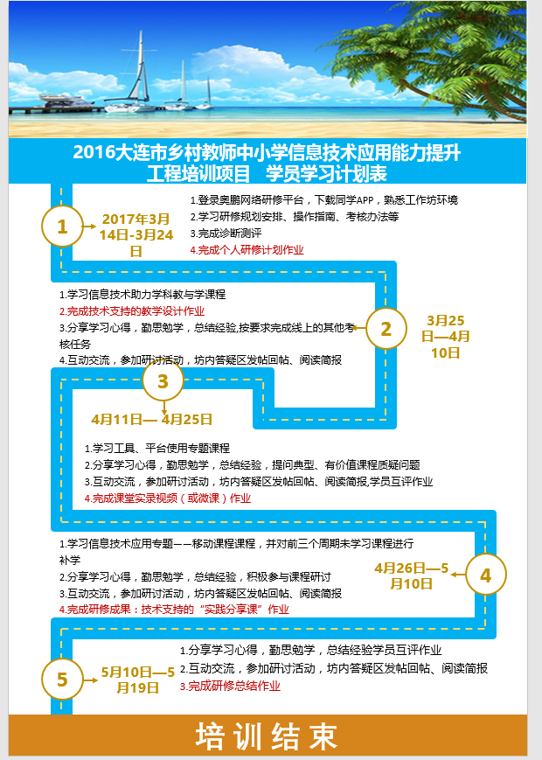

七、考核评价

（一）考评原则
实行自评与他评相结合、过程性评价与总结性评价相结合、合格性评价与激励性评价相结合的评价方法，要求学员完成对预设性资源和生成性资源的学习，积极参与线上学习和线上线下活动。

（二）考评方式（分角色考核）
1.参训学员考核评价
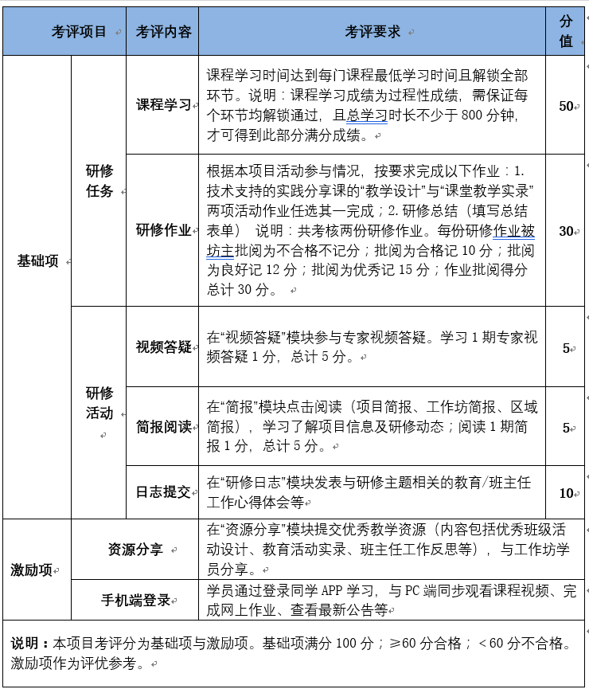
2.工作坊坊主考评
考评项目 | 考评细则 | 分值
研修简报 | 撰写本坊研修简报3期，每期简报5分 | 15
参训率 | 学员参训率达到95%（含95%）以上：记15分；85%-94%：记12分；70%-84%：记10分；50%-69%：记8分，50%以下不记分 | 15
合格率 | 学员合格率达到95%（含95%）以上：记15分；85%-94%：记12分；70%-84%：记10分；50%-69%：记8分，50%以下不记分 | 15
研修活动 | 围绕研修主题，发布并组织本坊教师参与研讨不少于3次，每次5分 | 15
作业阅评 | 要求批阅全部学员作业。达到100%：记15分；85%-99%：记12分；70%-84%：记10分；51%-69%：记8分；50%以下不记分。要求点评20%学员作业。达到20%：记10分；11%-19%：记5分；10%以下不记分 | 25
资源建设 | 推送不少于20份优质资源，每推送一份记0.75分，本项满分为15分 | 15
说明 | 总分共计100分，60分及以上为合格。

（三）考评结果的应用方式
- 骨干培训者评价结果应用
评价结果应用方式体现在三个方面：
（1）评价结果反馈到骨干培训者所在区域教育行政和师资培训部门，作为所在区域对骨干培训者工作考评的组成部分；
（2）在沈阳师范大学中小学教师信息技术应用能力提升工程培训及测评平台系统采购项目中标供应商北京奥鹏远程教育中心有限公司（以下简称奥鹏）的奥鹏平台上建立优秀骨干培训者资源库，在后续培训项目中优先聘用；
（3）建立与骨干培训者的经常性联系，对骨干培训者的专业发展给予力所能及的支持。
- 学员评价结果应用
（1）为远程培训考评合格学员颁发通过培训测评的结业证书，培训学时纳入当年教师继续教育学时；优秀等级作为评选优秀学员的重要条件之一；
（2）优秀成果加工提升后向实践推广，并进入本土化资源库；
（3）不合格者与当地商量采取一定的措施补考或补学。

八、组织管理与专业指导

（一）组织管理
1.教育主管部门（教育局项目管理者、区域管理员）
（1）负责本项目的培训组织管理，安排专项经费，支持研修工作开展。做好培训者团队的遴选工作。会同培训机构做好对本地“教师工作坊”的管理，做好对项目校的过程监管和绩效评估工作。将各级培训者和教研员学习情况纳入教师考评，登记培训学分。
（2）协助组织当地专家及教研员，与奥鹏配合，对本区域信息技术应用能力提升培训项目的开展进行指导。
（3）了解关注本区域教研员学习情况、坊主工作情况，反映培训动态，沟通情况信息，宣传典型事迹，及时发现和解决问题。
（4）培训结束后，完成本区域评价数据统计，做好本区域培训总结工作和评优工作。
2.奥鹏项目组
（1）依据教育局项目管理者的意见，进行研修规划的设计。
（2）依据项目进展，提供相应网络课程供学员选学。
（3）奥鹏提供“教师个人空间”、“教师工作坊”、“研修社区”，以便学员进行相应的研讨交流。
（4）组建教师研修工作坊，并指导坊主有效地开展以下工作：
第一，根据研修规划组织校本研修活动
在坊内，根据研修规划，结合本坊学员的情况和学科特点，指导学员线上研讨和线下实践，及时批阅学员的研修活动。
第二，发布坊内公告
按照培训方案要求，工作坊坊主须根据本坊学习情况和培训进度发布工作坊公告。
第三，精品课和优课的深度研讨
选择坊内专家对名师精品课的点睛分析和对“教师优课”的点评，组织学员研讨。
第四，统计学情督促学习
按照培训方案要求，工作坊坊主须查看本坊学习统计数据，了解本坊学员个体学习行为，掌握整个工作坊学习情况，有针对性地鼓励或督促本坊学员按要求学习在线课程、积极参与在线研讨与交流、认真完成并按时按要求提交专题作业/教学设计/研修日志等。
同时，工作坊坊主须全程跟进工作坊学员的学习，了解本坊每位学员的学习情况，对学习行为积极的学员予以鼓励，对学习行为消极的学员予以关注与督促，并通过班级QQ群、论坛、E-mail、短信、电话或见面等方式与学员进行沟通，指导学员树立端正的学习态度，引导学员养成远程学习习惯，同时了解学员工作与生活情况，通过奥鹏远程教育中心与当地教育行政部门沟通，帮助学员解决学习过程中遇到的困难和问题。
第五，发布坊内简报
工作坊坊主须按照进度安排的要求定期编写工作坊学习简报，内容包括解答学员关注的共性问题、重难点问题，典型案例评析，前阶段学习的总结与反馈，下阶段学习的引领等，同时总结本坊上阶段学习情况，公示工作坊整体学习情况数据统计。
第六， 进行本坊研修总结，提炼培训经验
培训结束后，撰写工作坊总结，反馈本坊培训情况、优秀成果、工作心得体会等。
3.项目校校长
项目校校长作为第一责任人，为参训学员创造良好的学习条件，为校本研修工作提供保障支持，建立网络研修与校本研修相结合的机制，构建校内/跨校的网上研修与网下研修相结合、虚拟学习与教学实践结合模式。
项目校校长为主管校本教研的校长或负责人，负责本校教师校本研修过程中的监督、管理及辅导工作。具体职责：
第一，与工作坊坊主无缝对接，准确把握本校各学科教研组的研修任务、研修过程和研修效果要求；
第二，组织本校校本研修实施小组的工作；
第三，优选各组“目标磨课”优课，纳入学校资源库。

（二）专业指导
专家团队承担本研修项目的专业引领和教学指导工作，本研修项目整体教学管理工作在项目办的统一协调领导下，设置以下专业指导团队：
1.奥鹏专家团队（国家级）
由国家级学科专家（1-2位）担任首席专家，组成辅导团队，组成人员包括多次参加国培项目的经验丰富的教研员及一线教师。主要职责包括制定整体研修教学指导计划，在研修前对培训者进行培训，在研修中设计组织主题活动，指导工作坊活动，引导学习进程，编制简报，组织在线研讨等。
2.区域专家团队（区域级）
由当地学科专家及教研员组成，负责与奥鹏专家教学团队协同工作，结合区域社区工作，统筹区域相关线上、线下研修活动，指导本区域学员学习研修过程，汇集推荐本区域资源，以及区域校本研修活动过程监控及成绩考评等。
由本地区骨干培训者或教研员组成，根据项目整体方案设计区域校本研修计划。
3.工作坊研修小组（教研组）
由工作坊研修小组长（校教研组长）和骨干教师组成，负责本校学科校本教研活动开展，组织教师参与线下校本研修活动，汇集优质资源等。
4.工作坊坊主
由本地名师及骨干教师组成，主持本坊学习及研修工作，指导本坊教师学习，组织本坊教师开展网络研修活动，汇集优质资源，提交活动简报、评价本坊学员研修活动成绩等。
沈阳师范大学
2017年3月7日

